**資訊科學系**

**一、本系歷史與發展特色**

本系奉准於92學年度籌備，93學年度開始招收碩士班學生，94學年度開始招收大學部學生。本系招收高中畢業生，大學畢業後授予學士學位，以培育具資訊科學素養的高科技人才為使命，本系具有由大學部至碩士班等完整資訊領域之課程。

**課程願景**

資訊科學系(所)以培養高科技資訊科學人才為主要的教育目標，教學研究發展方向為網路與多媒體、計算機系統與智慧型科技等三大教學方向。進階課程規劃以「行動與問題解決」為導向，以「設計思考」(Design Thinking)為主軸，強調智慧生活科技，透過從人的需求出發，為各種議題尋求創新解決方案，並創造更多的可能性。

本系學生自大三開始，分組修習以議題為導向之專題課程，強調透過跨領域及實作過程培養問題解決能力，落實學用合一。議題導向課程區分為網路與多媒體專題、計算機系統專題、智慧型科技專題等三類。課程設計由基礎往專精發展，協助學生建立主要學術領域的核心智能，未來在升學或就業時，能將專業知識運用於實際的生活與工作情境中。大學部優秀學生經甄選可修讀本系碩士班課程。

**二、教育目標**

1.建立資訊學理基礎與創新設計實務之能力；

2.提升發掘、分析、解釋與處理問題之能力；

3.培養服務社會、關懷弱勢之人文素養；

4.拓展國際視野、瞭解資訊科技對於社會之影響與責任。

**三、核心素養**

根據本系的課程願景，培養學生應具有之核心素養如下：

1.具有資訊、數學與科學知識之能力。

2.具有分析、設計、實作、整合、測試與評估資訊系統之能力。

3.具有參與研究計畫、撰寫報告、簡報、溝通與合作之能力。

4.具有實務技術與邏輯思考之能力。

5.具有前瞻國際觀之視野。

6.體認資訊科技對於社會、教育、經濟、文化等的影響與責任。

7.尊重學術、工程倫理及智慧財產權。

**四、教育目標與核心素養關聯表**

|  |  |  |  |  |  |  |  |
| --- | --- | --- | --- | --- | --- | --- | --- |
| 核心素養  教育目標 | 具有資訊、數學與科學知識之能力。 | 具有分析、設計、實作、整合、測試與評估資訊系統之能力。 | 具有參與研究計畫、撰寫報告、簡報、溝通與合之能力。 | 具有實務技術與邏輯思考之能力。 | 具有前瞻國際觀之視野。 | 體認資訊科技對於社會、教育、經濟、文化等的影響與責任。 | 尊重學術、工程倫理及智慧財產權。 |
| 建立資訊學理基礎與創新設計實務之能力。 | ☆ | ☆ | ☆ | ☆ |  |  |  |
| 提升發掘、分析、解釋與處理問題之能力。 |  | ☆ | ☆ | ☆ |  |  |  |
| 培養服務社會、關懷弱勢之人文素養。 |  |  |  |  |  | ☆ |  |
| 拓展國際視野、瞭解資訊科技對於社會之影響與責任。 |  |  |  |  | ☆ | ☆ | ☆ |

**五、課程、職涯及升學地圖**

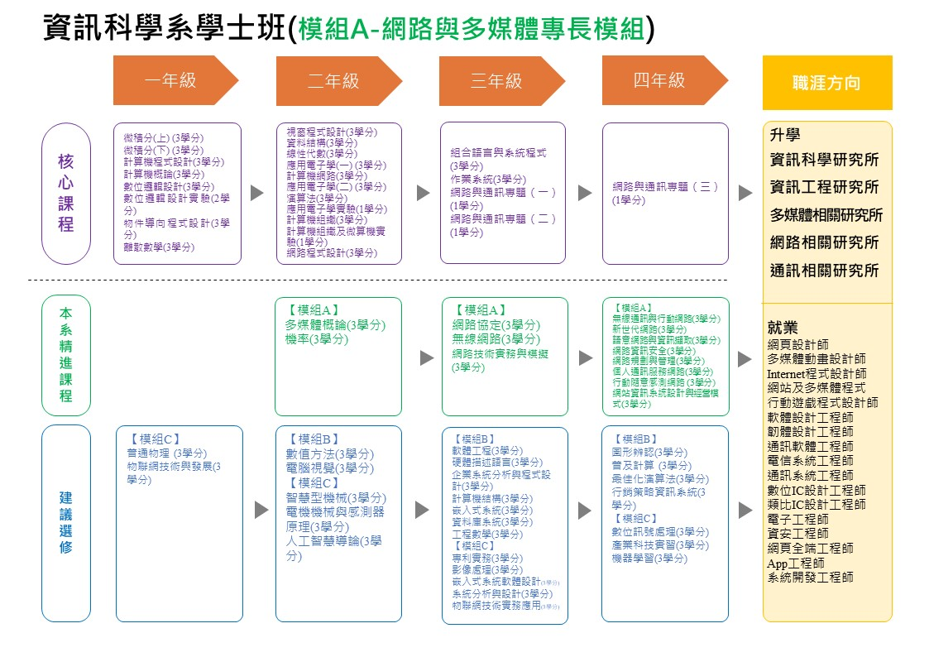

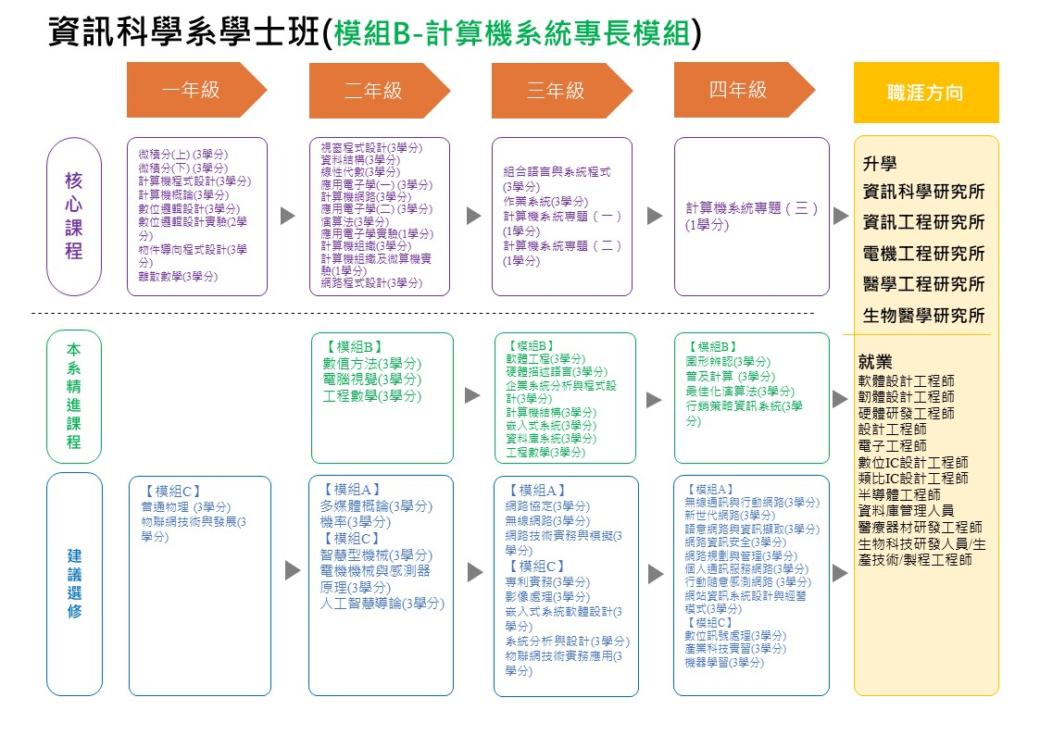

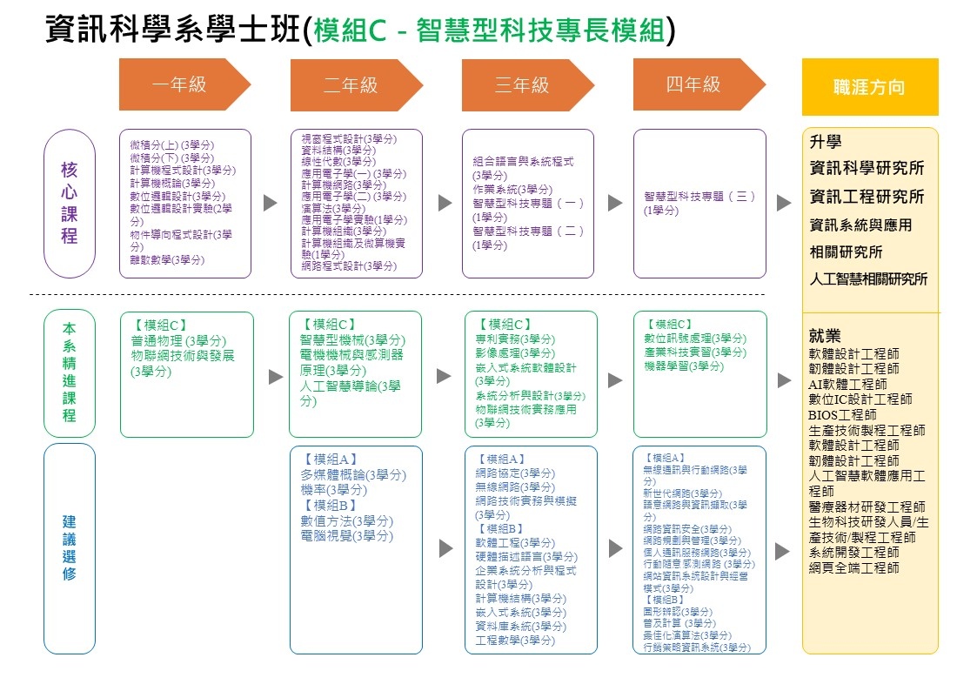

**六、課程結構與修課要求**

※ 若欲從事教職者，依學校規定參與申請甄選，另加修教育學程規定之學分。

|  |  |  |  |  |  |  |  |  |  |  |  |  |  |  |
| --- | --- | --- | --- | --- | --- | --- | --- | --- | --- | --- | --- | --- | --- | --- |
| 類別 | 校共同課程  (必修) | 大一、大二體育  **(**必修，**不列計畢業學分**) | 校共同課程  (選修，**不採計畢業學分**) | 通識選修課程(總計18學分) | | | | | | | 專門  課程 | 彈性課程 | | 最低畢業學分 |
| 課程領域 | | | | | | |
| 社品  會德  領、  域思  考  與 | 文  史  哲  領  域 | 設藝  計術  領美  域感  與 | 傳數  播位  領科  域技  與 | 領環  域境  與  自  然  科  學 | 生  涯  職  能  領  域 | 文外  化國  領語  域言  與 | 精進  課程 | 其他彈性課程 |
| 非師資培育 | **10** | 4 | 0 | 學生畢業前必須修習最少跨四個領域課程，合計選修達18學分。 | | | | | | | **61** | **33** | **6** | 128 |
| 註：壹、校共同課程暨通識領域課程：  一、校共同必修課程(英文、閱讀與寫作、大三體育興趣選項)共計10學分  二、大一、大二體育課程(體育(一)、(二)、(三)、(四))共計4學分，為必修課程，修畢不列計於畢業學分。  三、校共同選修課程均0學分且不列計畢業學分。  四、**通識選修課程共計18學分，學生畢業前必須修習最少跨四個領域課程，其中至少應包括外國語言與文化領域2學分及數位科技與傳播領域之「人工智慧基礎程式設計」課程2學分(資訊科學系學生可『免修』「人工智慧基礎程式設計」，但需修習系相關課程並取得學分。)。**  貳、專門課程：**61**學分  一、**基礎必修課程58學分**  二、**議題導向課程3**學分，專題三選一：網路與通訊專題(一) (二) (三)、計算機系統專題(一) (二) (三)或智慧型科技專題(一) (二) (三)。  參、彈性課程：**39**學分   1. **應修習本系精進課程33學分，需跨3個模組，每一個模組至少修6學分，共計33學分。** 2. 修畢學系要求之專門課程外，加修之系專門課程。 3. 可修習他系或他組提供之跨域專長模組課程 4. 可修習學分學程、微型學分學程課程 5. 可選修各類教育專業課程（未具該類教育學程資格之學生，須另外經甄選方得修習）   1.各類科教育專業課程，修業年限應至少二年(4學期)，其應修學分數規定如下：  （1）國民小學：至少46學分。  （2）幼兒園：至少50學分。  （3）特殊教育學校（班）：至少44 - 48學分。  幼兒園教育階段特殊教育教師教育學程-身心障礙類組48學分  國民小學教育階段特殊教育教師教育學程-身心障礙類組48學分  國民小學教育階段特殊教育教師教育學程-資賦優異類組48學分  2.各類科教育專業課程應包括至擬任教類科實地學習，提供師資生修習教育專業課程期間至高級中等以下學校及幼兒園見習、試敎、實習、補救教學、課業輔導或服務學習，時數規定如下：  （1）國民小學：至少72小時。  （2）幼兒園：至少54小時。  （3）特殊教育學校（班）：依師資生修習之教育階段規定時數。   1. 可跨系、跨校、跨國修課(跨國修課需依本校辦理學生抵免學分實施要點辦理) 2. 修畢通識課程18學分外，另選修通識各領域課程，可採計至彈性學分。   **肆、學生畢業前應修畢下列五種課程之一：「本系精進課程」、他系或他組「跨域專長模組」、「學分學程」、「微型學分學程」、「各類教育專業課程」**。 | | | | | | | | | | | | | | | |

**「網路與多媒體」跨域專長模組簡介**

**網際網路與通訊技術的快速發展與行動服務整合的潮流趨勢，各項應用不斷創新產生，因此，研究與發展支援這些應用的網路與通訊技術將扮演促進科技產業發展的重要推手。在網路與通訊發展上，本系以無線網路通訊、感測網路、行動計算及網路安全為教學重點。因此，本課程模組將以網路與通訊基礎知識為核心，強化學生的基本能力，建構學生厚實的知識基模，作為面對創新世界的原動力。**

|  |  |  |  |  |  |  |
| --- | --- | --- | --- | --- | --- | --- |
| **資訊科學系大學部「網路與多媒體」模組 教學科目表 113學年度** | | | | | | |
| **科目中文名稱** | **科目英文名稱** | **修** | **學** | **時** | **開課** | **備** |
| **別** | **分** | **數** | **年級** | **註** |
| **「網路與多媒體」跨域專長模組（必修12學分、選修9學分，合計21學分）** | | | | | | |
| 計算機程式設計 | Computer Programming | 必 | 3 | 3 | 1上 |  |
| 計算機網路 | Computer Networks | 必 | 3 | 3 | 2上 |  |
| 網路程式設計 | Network Programming | 必 | 3 | 3 | 2下 |  |
| 作業系統 | Operating System | 必 | 3 | 3 | 3下 |  |
| 網路與通訊專題(一) | Special Topic Research on Networks and Communications (I) | 選 | 1 | 2 | 3上 |  |
| 網路與通訊專題(二) | Special Topic Research on Networks and Communications (II) | 選 | 1 | 2 | 3下 |  |
| 網路與通訊專題(三) | Special Topic Research on Networks and Communications (III) | 選 | 1 | 2 | 4上 |  |
| 多媒體概論 | Introduction to Multimedia | 選 | 3 | 3 | 2 | 開課年級改為全年段彈性開課 |
| 機率 | Probability | 選 | 3 | 3 | 2 |
| 網路協定 | Network Protocols | 選 | 3 | 3 | 3 |
| 無線網路 | Wireless Networks | 選 | 3 | 3 | 3 |
| 網路技術實務與模擬 | Practice and Simulation of Network Technologies | 選 | 3 | 3 | 3 |
| 無線通訊與行動網路 | Wireless Communication and Mobile Network | 選 | 3 | 3 | 4 |
| 新世代網路 | Next Generation Networks | 選 | 3 | 3 | 4 |
| 語意網路與資訊擷取 | Semantic Web and Information Retrieval | 選 | 3 | 3 | 4 |
| 網路資訊安全 | Computer Network Security | 選 | 3 | 3 | 4 |
| 網路規劃與管理 | Network Planning and Management | 選 | 3 | 3 | 4 |
| 個人通訊服務網路 | Personal Communication Service Networks | 選 | 3 | 3 | 4 |
| 行動隨意感測網路 | Mobile ad hoc sensor networks | 選 | 3 | 3 | 4 |
| 網站資訊系統設計與經營模式 | Web System Design and Operation | 選 | 3 | 3 | 4 |

**「計算機系統」跨域專長模組簡介**

**計算機系統可劃分為軟體系統與硬體系統兩大類，計算機系統與程式設計是高科技下高附加價值的產業，在台灣躋身資訊產業大國之列的同時，如何能善用現有的基礎及優勢，將成為未來台灣資訊科技產業永續成長的關鍵。本系開設計算機組織與結構、程式設計、作業系統、硬體描述語言、資料庫系統等相關課程，以培養學生具計算機系統專長。 因此，本課程模組將以計算機系統基礎知識為核心， 強化學生的基本能力，建構學生厚實的知識基模，作為面對創新世界的原動力。**

|  |  |  |  |  |  |  |
| --- | --- | --- | --- | --- | --- | --- |
| **資訊科學系大學部「計算機系統」跨域專長模組 教學科目表 113學年度** | | | | | | |
| **科目中文名稱** | **科目英文名稱** | **修** | **學** | **時** | **開課** | **備** |
| **別** | **分** | **數** | **年級** | **註** |
| **「計算機系統」跨域專長模組（必修12學分、選修9學分，合計21學分）** | | | | | | |
| 數位邏輯設計 | Digital Logic Design | 必 | 3 | 3 | 1下 |  |
| 物件導向程式設計 | Object-Oriented Programming Design | 必 | 3 | 3 | 1下 |  |
| 視窗程式設計 | Windows Programming Design | 必 | 3 | 3 | 2上 |  |
| 資料結構 | Data Structure | 必 | 3 | 3 | 2上 |  |
| 計算機系統專題(一) | Special Topic Research on Computer Systems (I) | 選 | 1 | 2 | 3上 |  |
| 計算機系統專題(二) | Special Topic Research on Computer Systems (II) | 選 | 1 | 2 | 3下 |  |
| 計算機系統專題(三) | Special Topic Research on Computer Systems (III) | 選 | 1 | 2 | 4上 |  |
| 數值方法 | Numerical Methods | 選 | 3 | 3 | 2 | 開課年級改為全年段彈性開課 |
| 電腦視覺 | Computer Vision | 選 | 3 | 3 | 2 |
| 軟體工程 | Software Engineering | 選 | 3 | 3 | 3 |
| 硬體描述語言 | Very High Speed Integrated Circuit Hardware Description Language | 選 | 3 | 3 | 3 |
| 企業系統分析與程式設計 | Business system analysis, design and programming | 選 | 3 | 3 | 3 |
| 工程數學 | Engineering Mathematics | 選 | 3 | 3 | 3 |
| 計算機結構 | Computer Architecture | 選 | 3 | 3 | 3 |
| 嵌入式系統 | Embedded Systems | 選 | 3 | 3 | 3 |
| 資料庫系統 | Database System | 選 | 3 | 3 | 3 |
| 圖形辨認 | Pattern Recognition | 選 | 3 | 3 | 4 |
| 普及計算 | Pervasive computing | 選 | 3 | 3 | 4 |
| 最佳化演算法 | Optimization Algorithms | 選 | 3 | 3 | 4 |
| 行銷策略資訊系統 | Marketing force strategic information system | 選 | 3 | 3 | 4 |

**「智慧型科技」跨域專長模組簡介**

**智慧型科技領域之發展重點特色為運用人工智慧技術至資訊領域，因此，智慧型控制領域已新增如嵌入式系統、人工智慧等相關課程以增強學生之學習成果。因此，本課程模組將嵌入式系統基礎知識為核心，強化學生的基本能力，建構學生厚實的知識基模，作為面對創新世界的原動力。**

|  |  |  |  |  |  |  |
| --- | --- | --- | --- | --- | --- | --- |
| **資訊科學系大學部「智慧型科技」跨域專長模組 教學科目表 113學年度** | | | | | | |
| 科目中文名稱 | 科目英文名稱 | 修 | 學 | 時 | 開課 | 備 |
| 別 | 分 | 數 | 年級 | 註 |
| **「智慧型科技」跨域專長模組（必修12學分、選修9學分，合計21學分）** | | | | | | |
| 應用電子學(一) | Applied Electronics (I) | 必 | 3 | 3 | 2上 |  |
| 應用電子學(二) | Applied Electronics (II) | 必 | 3 | 3 | 2下 |  |
| 計算機組織 | Computer Organization | 必 | 3 | 3 | 2下 |  |
| 組合語言與系統程式 | Assembly Language and System Programming | 必 | 3 | 3 | 3上 |  |
| 智慧型科技專題(一) | Special Topic Research on Intelligent Technology (I) | 選 | 1 | 2 | 3上 |  |
| 智慧型科技專題(二) | Special Topic Research on Intelligent Technology (II) | 選 | 1 | 2 | 3下 |  |
| 智慧型科技專題(三) | Special Topic Research on Intelligent Technology (III) | 選 | 1 | 2 | 4上 |  |
| 普通物理 | General Physics | 選 | 3 | 3 | 1 | 開課年級改為全年段彈性開課 |
| 物聯網技術與發展 | Internet of Things - Technology and Development | 選 | 3 | 3 | 1 |
| 智慧型機械 | Intelligent Machine | 選 | 3 | 3 | 2 |
| 電機機械與感測器原理 | Electric Machinery and Principles of Sensors | 選 | 3 | 3 | 2 |
| 人工智慧導論 | Introduction to Artificial Intelligence | 選 | 3 | 3 | 2 |
| 專利實務 | Patent Practice | 選 | 3 | 3 | 3 |
| 影像處理 | Image Processing | 選 | 3 | 3 | 3 |
| 嵌入式系統軟體設計 | Software Design of Embedded System | 選 | 3 | 3 | 3 |
| 系統分析與設計 | System Analysis and Design | 選 | 3 | 3 | 3 |
| 物聯網技術實務應用 | Application of IoTs Technology | 選 | 3 | 3 | 3 |
| 數位訊號處理 | Digital Signal Processing System | 選 | 3 | 3 | 4 |
| 產業科技實習 | Practice of Industrial Technology | 選 | 3 | 3 | 4 |
| 機器學習 | Machine Learning | 選 | 3 | 3 | 4 |